光通信测试仪器概述
来源：鸿创产业观察
光模块是光电信号转换器件，实现设备间高速低损耗通信，要求高带宽、高可靠性、低功耗、低时延。训练大模型需超大规模计算集群，传统光模块带宽难以满足海量数据传输需求，并且光模块速率提升有望降低交换机端口、光纤用量，光模块目前主流为 400G/800G， 逐步向 1.6T、3.2T升级。2026 年全球、中国光通信测试仪器市场规模分别为 94.3、44.6 亿元。
光模块测试设备价值量中耦合占 40%、测试占 27%、贴片占 20%、封装占 12%、键合占1%。功能测试对发射端和接收端信号进行测试；老化测试使用光老化箱模拟极限条件对光模块进行检测，验证光模块性能是否达标。用于光发射器件测试的采样示波器，400G/800G 需要50GHz，800G/1.6T需要65GHz的通道带宽。即光模块代际升级对宽带示波器、误码检测仪为代表的检测设备的通道带宽、最高恢复速率、单通道传输速率等关键性能指标提出更高要求。测试仪器主要分为以下四项。
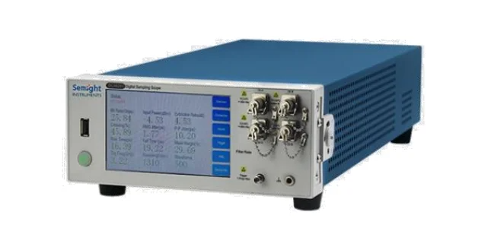
１．功能测试-光发射器件（采样示波器、时钟恢复单元、波长计等）：采样示波器将光信号转化为可视的眼图，进行眼图测试并测量噪声、抖动、消光比、TDECQ(发射机色散眼图闭合代价)等参数；时钟恢复单元搭配采样示波器使用，在提取光模块发射端/光发射器件(TOSA)发出信号中的时钟信号后，向采样示波器提供触发信号。波长计则可用于测量光模块发射端/光发射器件(TOSA)发出光信号的波长、频率、功率等参数。
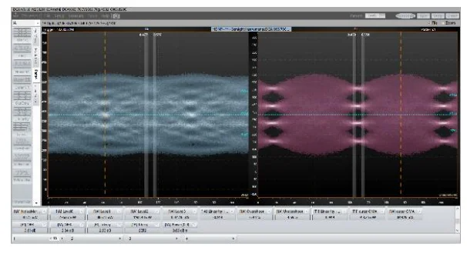
２.功能测试-光接收器件（误码分析仪、突发误码分析仪、网络测试仪等）：误码测试核心功能是对比接收端信息与其发出的误码信息的差异，进而判断光模块接收端/光接收器件(ROSA)的信号接收质量：（1）误码分析仪用于常规连续信号误码测试；（2）突发误码分析仪用于PON网络的突发信号误码测试；（3）网络测试仪则用于以太网环境下的跑流测试。
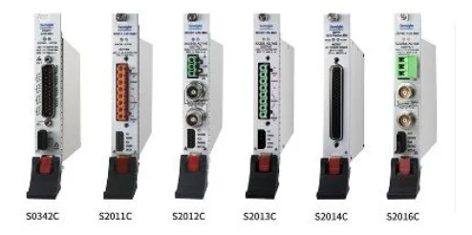
３.老化测试-COC光芯片老化测试（CoC光芯片老化测试系统）：将CoC光芯片固定在特制夹具中并通过老化抽屉与驱动电源相连，在设定高温环境下对光芯片驱动偏置电流或偏置电压来加速芯片内电子流动以加速芯片衰减，实现对芯片老化寿命验证。
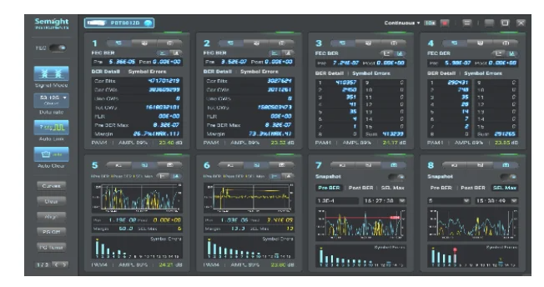
４.老化测试-模块老化测试（模块老化测试设备）：针对整个光模块施加老化条件，同时对模块的工作电流、电压以及工作环境温度进行实时监控测试，并自动进行失效判断。
参考资料：Frost&Sullivan等

